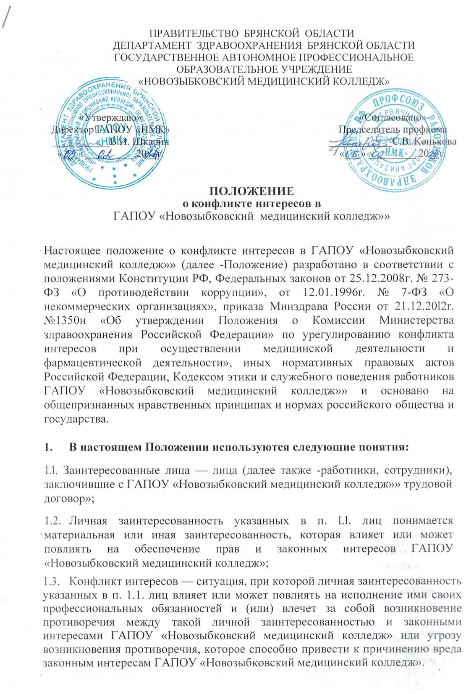

* 1. Конфликт интересов при осуществлении учебной деятельности - ситуация, при которой у педагогического/медицинского работника при осуществлении ими профессиональной деятельности возникает личная заинтересованность в получении лично либо через представителя учреждения материальной выгоды или иного преимущества, которое влияет или может повлиять на надлежащее исполнение ими профессиональных обязанностей вследствие противоречия между личной заинтересованностью педагогического/медицинского работника и интересами студента/слушателя. Конфликт интересов может иметь неблагоприятные последствия, если работник ГАПОУ «Новозыбковский медицинский колледж» позволяет частному, либо иному интересу, действию извне, существу выполняемой им деятельности влиять на объективность его суждений и действия от имени ГАПОУ «Новозыбковский медицинский колледж», конкурировать против ГАГІОУ «Новозыбковский медицинский колледж» по любым сделкам, снижать эффективность, с которой он исполняет свои должностные обязанности, повышать риски по проводимым ГАПОУ «Новозыбковский медицинский колледж» сделкам, наносить вред финансовому положению или профессиональной репутации ГАПОУ «Новозыбковский медицинский колледж».

1. Заинтересованные лица должны соблюдать интересы ГАПОУ Новозыбковский медицинский колледж», прежде всего в отношении целей его деятельности, и не должны использовать возможности, связанные с осуществлением ими своих должностных (профессиональных) обязанностей, или допускать использование таких возможностей в целях, указанным в уставе ГАПОУ «Новозыбковский медицинский колледж»
2. Заинтересованные лица должны избегать любыхконфликтов интересов, должны быть независимы от конфликта интересов, затрагивающего ГАПОУ «Новозыбковский медицинский колледж»». В целях недопущения конфликта интересов в сферах деятельности ГАПОУ «Новозыбковский медицинский колледж», осуществление которых подвержено коррупционным рискам, работники учреждения обязаны: - воздерживаться от совершения действий и принятия решений, которые могут привести к конфликту интересов; - действовать в строгом соответствии с законодательством Российской Федерации; - уведомлять главного врача или своего непосредственного руководителя о возникшем конфликте интересов или о возможности его возникновения, как только ему станет известно, в письменной форме.
3. Эффективность работы по предупреждению и урегулированию конфликта интересов предполагает полное и своевременное выявление таких конфликтов и координацию действий всех структурных подразделений педагогического/медицинского и непедагогического/немедицинского персонала учреждения.
   1. Основными мерами по предотвращению конфликтов интересов являются: 5.1.1. строгое соблюдение должностными лицами и сотрудниками ГАПОУ «Новозыбковский медицинский колледж» обязанностей, установленных законодательством, уставом, иными локальными нормативными правовыми актами, должностными инструкциями;
      1. утверждение и поддержание организационной структуры ГАПОУ «Новозыбковский медицинский колледж», которая четко разграничивает сферы ответственности, полномочий и отчётности**;**
      2. распределение полномочий приказами о распределении обязанностей между директором техникума и его заместителями ГАПОУ «Новозыбковский медицинский колледж»;
      3. выдача доверенностей на совершение действий, отдельных видов сделок определенному кругу работников ГАПОУ «Новозыбковский медицинский колледж»;
      4. распределение должностных обязанностей работников таким образом, чтобы исключить конфликт интересов и условия его возникновения, возможность совершения преступлений и осуществления иных противоправных действий при осуществлении уставной деятельности;
      5. внедрение практики принятия коллегиальных решений по всем наиболее ответственным и масштабным вопросам, с использованием всей имеющейся в ГАПОУ «Новозыбковский медицинский колледж» информации, в т.ч. данных бухгалтерской, статистической, управленческой и иной отчетности;
      6. исключение действий, которые приведут к возникновению конфликта интересов: должностные лица и сотрудники ГАПОУ «Новозыбковский медицинский колледж» должны воздерживаться от участия в совершении операций или сделках, в которые вовлечены лица и/или организации, с которыми данные должностные лица и сотрудники либо члены их семей имеют личные связи или финансовые интересы;
      7. запрет на использование, а также передачу информации, которая составляет служебную или коммерческую тайну, для заключения сделок третьими лицами;
   2. В целях предотвращения конфликта интересов должностные лица и сотрудники ГАПОУ «Новозыбковский медицинский колледж» обязаны:
      1. исполнять обязанности с учетом разграничения полномочий, установленных локальными нормативными правовыми актами ГАПОУ «Новозыбковский медицинский колледж»
      2. соблюдать требования законодательства Российской Федерации, устава ГАПОУ «Новозыбковский медицинский колледж», локальными нормативными правовыми актами ГАПОУ «Новозыбковский медицинский колледж», настоящего Положения;
      3. воздерживаться от совершения действий и принятия решений, которые могут привести к возникновению конфликтных ситуаций, в том числе не получать материальной и/или мной выгоды в связи с осуществлением ими должностных обязанностей;
      4. обеспечивать эффективность управления финансовыми, материальными и кадровыми ресурсами ГАПОУ «Новозыбковский медицинский колледж»;
      5. исключить возможность вовлечения ГАПОУ «Новозыбковский медицинский колледж», его должностных лиц и сотрудников в осуществление противоправной деятельности;
      6. обеспечивать максимально возможную результативность при совершении сделок, усилить контроль за исполнением контрактных обязательств, повысить ответственность поставщиков (подрядчиков, исполнителей) за неисполнение (ненадлежащее исполнение) обязательств, помнить об ответственности за осуществление государственных закупок с нарушением установленного порядка;
      7. обеспечивать достоверность бухгалтерской отчетности и иной публикуемой информации;
      8. своевременно рассматривать достоверность и объективность негативной информации о ГАПОУ «Новозыбковский медицинский колледж» в средствах массовой информации и иных источниках, осуществлять своевременное реагирование по каждому факту появления негативной или недостоверной информации;
      9. соблюдать нормы делового общения и принципы профессиональной этики в соответствии с Кодексом этики и служебного поведения ГАПОУ «Новозыбковский медицинский колледж»;
      10. предоставлять исчерпывающую информацию по вопросам, которые могут стать предметом конфликта интересов;
      11. обеспечивать сохранность денежных средств и других ценностей ГАПОУ «Новозыбковский медицинский колледж»;
      12. своевременно доводить до сведения директора информацию о любом конфликте интересов, как только стало известно об этом; обеспечить своевременное выявление конфликтов интересов на самых ранних стадиях их развития и внимательное отношение к ним со стороны ГАПОУ «Новозыбковский медицинский колледж», его должностных лиц и сотрудников.
   3. Примеры указанных мер предотвращения и разрешения конфликта интересов не является исчерпывающим. В каждом конкретном случае урегулирования конфликтов интересов, применяются меры, не противоречащие законодательству Российской Федерации.
4. Работники ГАПОУ «Новозыбковский медицинский колледж» осуществляют свою трудовую деятельность, основываясь исключительно на интересах учреждения, без протекции или предпочтения третьих сторон, в основе которых лежат личные соображения.
5. В случае возникновения конфликта интересов педагогический/ медицинский работник обязан проинформировать об этом в письменной форме директора ГАПОУ «Новозыбковский медицинский колледж».
6. Директор ГАПОУ «Новозыбковский медицинский колледж» в семидневный срок со дня, когда ему стало известно о конфликте интересов, обязан в письменной форме уведомить об этом уполномоченный федеральный орган исполнительной власти.
7. Для урегулирования конфликта интересов директор учреждения образует комиссию по урегулированию конфликта интересов.
8. Положение о комиссии по урегулированию конфликта интересов утверждается директором учреждения. Состав комиссии по урегулированию конфликта интересов формируется с учетом исключения возможности возникновения конфликта интересов, который мог бы повлиять на принимаемые указанной комиссией решения.
9. Комиссия рассматривает вопросы, связанные с возникновением ситуаций, при которых у работника ГАПОУ «Новозыбковский медицинский колледж» при осуществлении им профессиональной деятельности возникает личная заинтересованность в получении лично либо через представителя компании материальной выгоды или иного преимущества, которое влияет или может повлиять на надлежащее исполнение ими профессиональных обязанностей вследствие противоречия между личной заинтересованностью педагогического/медицинского работника и интересами студента/слушателя или другого лица.
10. Основными задачами Комиссии являются:
    1. содействие в урегулировании конфликта интересов, способного привести к причинению вреда законным интересам граждан,организаций, обществу;
    2. обеспечение условий для добросовестного и эффективного исполнения обязанностей работниками учреждения;
    3. исключение злоупотреблений со стороны работников учреждения при выполнении их должностных обязанностей;
    4. противодействие коррупции.
11. Настоящее Положение не пытается описать все возможные конфликты интересов, которые могут возникнуть. К ним следует прибегать в любой ситуации, когда возникший личный интерес заинтересованного лица противоречит интересам ГАПОУ «Новозыбковский медицинский колледж».
12. Соблюдение требований настоящего Положения является обязательным для каждого работника ГАПОУ «Новозыбковский медицинский колледж».
13. В случае обнаружения признаков пред конфликтной ситуации и конфликта интересов, о которой руководитель, работники учреждения знали, но не сообщили, а также в случае допущения иных нарушений настоящего Положения в процессе исполнения трудовой, договорной, профессиональной деятельности, выразившиеся в неисполнении (ненадлежащем) исполнении должностных обязанностей и причинении ущерба учреждению, к указанному лицу применяются меры ответственности, предусмотренные законодательством Российской Федерации и локальными, нормативными, правовыми актами учреждения.

Рассмотрено и согласовано на заседании педагогического совета Протокол №4 от 05.02.2024г.